«Лица Победы» –
уникальный проект поиска ветеранов Великой Отечественной войны

Ссылка - https://лицапобеды.рф/

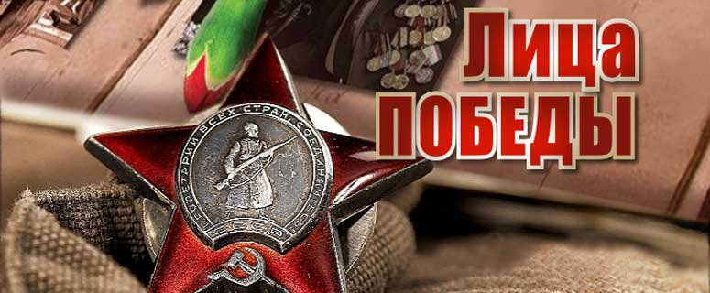

В 2019 году в России стартовал проект «Всероссийский исторический депозитарий «Лица Победы».
Социальный проект разработан компанией ITstars и направлен на сохранение нашего достояния и популяризацию истории Победы в Великой Отечественной войне, дает возможность найти своих близких, знакомых и фронтовых друзей.
Проект посвящен 75-летию Победы в Великой Отечественной войне 1941-1945 годов, которое будет отмечаться в 2020 году. Команда проекта применила передовые информационные технологии. С помощью высокоточного компьютерного зрения система создает матрицу лица из загруженной фотографии, моментально сравнивает с миллионами лиц на других фотографиях военного времени и выдает результат в виде похожих лиц с точностью до 98%.
Пользователь, зашедший на сайт и загрузивший фотографию ветерана, при наличии совпадений получит результат в виде фотографий похожих людей со ссылками на их источники. Таким образом, каждому предоставляется возможность найти информацию о ветеранах, фронтовиках, их друзьях, однополчанах, родственниках.
«Лица Победы» - это первый и единственный проект в мире, который использует искусственный интеллект для поиска ветеранов Великой Отечественной войны.
Запущен информационный портал проекта (https://лицапобеды.рф/about/#).
Каждый, кто станет участником проекта, войдет в команду по созданию крупнейшего в мире банка данных фото и текстовых документов, отражающих роль каждого, кто внес свой вклад в Великую Победу.
Реализация Проекта «Лица Победы» станет самым полным по охвату судеб конкретных людей цифровым архивом текстовых документов и фотоизображений, предназначенным как для исследовательских и образовательных целей, так и для духовно-нравственного воспитания граждан, ныне живущих и будущих поколений.
По итогам реализации этого беспрецедентного проекта Музей Победы станет «народным музеем», увековечивающим память каждого, кто внес свой вклад в разгром фашизма – как прославленных героев и военачальников, так и простых тружеников тыла.

